APROVEITAMENTO DE ENERGIA SOLAR PARA GERAÇÃO FOTOVOLTAICA DE ENERGIA ELÉTRICA EM UM HOME CENTER DA ESTRADA DE CABEDELO
CRISTINE HELENA LIMEIRA PIMENTEL (IFPB, Campus cABEDELO), MARIANA VENCESLAU (IFPB, Campus Cabedelo), CECÍLIA SANTOS (IFPB, Campus Cabedelo)
E-mails: cristine.pimentel@ifpb.edu.br, mariana.venceslau@academico.ifpb.edu.br , melo.cecilia@academico.ifpb.edu.br
Área de conhecimento:(Tabela CNPq): interdisciplinar (multidisciplinar)
Palavras-Chave: energias renovavéis; painéis solares; sustentabilidade.

- Introdução
A utilização em massa de combustíveis fósseis, como carvão mineral, vegetal, gás natural e petróleo durante a Revolução Industrial foi fundamental no processo de consolidação da indústria capitalista atual. O demasiado uso desse tipo de combustível foi o maior causador de mudanças climáticas, dentre elas poluição atmosférica, chuva ácida, efeito estufa e além disso, problemas respiratórios. O crescimento rápido das energias renováveis vem difundindo cada vez mais em empresas públicas e particulares, famílias e comunidades como um todo. Chegando a mostrar através de relatórios que o número total de países com políticas aumentaram demasiadamente para a implantação da energia renovável em 2015, informação mencionada no ANELL (2016, p. 8), segundo relatório da a Empresa de Pesquisa Energética (2016), atualmente o Brasil apresenta 83% de sua matriz elétrica oriunda de fontes renováveis. Ainda de acordo com o relatório, a participação da produção energética é liderada pela hidrelétrica (63,8%), seguida da eólica (9,3%), biomassa e biogás (8,9%) e por último solar centralizada (1,4%).
A utilização da energia solar entra como uma das principais vertentes na geração sustentável, já que é considerada limpa, pois não emite poluentes na atmosfera, possui uma baixa necessidade de manutenção, não requer adaptações como a hidráulica, tem uma alta durabilidade, é proveniente de uma fonte gratuita, de fácil acesso e renovável, além de ser uma alternativa ao petróleo e também uma ótima opção para o território brasileiro considerando o potencial energético solar que é bastante elevado, apresentando um dos maiores índices de radiação solar do mundo. A energia solar fotovoltaica (SFV) foi implementada em muitas aplicações devido a luz solar ser abundante, limpa e sustentável (Mas’ud, 2018, Guo et al. 2017).
Nesse contexto, um home center localizado na estrada de Cabedelo adotou uma série de iniciativas sustentáveis e adicionou uma usina fotovoltaica de geração de energia solar em seu espaço, visando otimizar os processos e reduzir o consumo energético. Diante do exposto, o projeto de pesquisa em execução buscou compreender os requisitos para implantação de uma estrutura de aproveitamento energético, como também estudar os benefícios econômicos que a empresa obteve com a escolha dessa gestão sustentável. Além disso, seus objetivos consistiram em analisar o aproveitamento e o consumo de energia no home center, obter uma descrição de suas instalações e avaliar a economia obtida com o aproveitamento energético.
- Materiais e Métodos
Visando estudar e entender o aproveitamento energético por meio do sistema fotovoltaico, houve uma coleta de dados posteriores à implantação das placas solares, a fim de verificar as reduções de gastos a partir da sua instalação, além de analisar se houve um aproveitamento adequado da energia.
A coleta desses dados foi realizada através de questionários, entrevista estruturada, onde foram abordados assuntos como a viabilidade econômica, questionamento da opção da implantação da energia solar fotovoltaica e características dos respectivos painéis. A pesquisa também contou com a observação sistemática, pelas estudantes (seguindo todos os protocolos de segurança impostos pela OMS e pelo IFPB), que fotografaram toda a instalação para análise de aspectos funcionais e caracterização dos painéis no home center, como potência máxima do painel solar e eficiência, para que se possa entender melhor o funcionamento dos painéis no home center, uma vez que se baseou em critérios científicos planejados e controlados; e não estruturada com categorias gerais e liberdade de observação.
Com as informações repassadas, as mesmas foram tabuladas e representadas em gráficos do Microsoft Excel, a fim de analisá-los para os resultados da pesquisa.
- Resultados e Discussão
As obras para a implantação dos painéis fotovoltaicos no Home Center tiveram início em fevereiro de 2020, onde foram instaladas placas solares monocristalinas com 144 células cada e tecnologia PERC de 405W, que apresentam 8 a 10 anos de durabilidade, tendo uma média de 5 anos para obter-se um retorno do investimento inicial, sendo utilizados 3.208m² de uma área total de 33.000m².
Segundo Rodrigues et al (2021) a orientação e o ângulo de inclinação de um painel fotovoltaico são parâmetros importantes que influenciam a saída do sistema, por isso a importância de um estudo que venha demonstrar qual deve ser a disposição dos mesmos no horário de maior pico de energia solar. No Home Center foi realizado um estudo a fim de capturar o maior nível de radiação no decorrer do ano, o que ocorre no período de 5:45 até às 17:00, tendo aproximadamente 11 horas de funcionamento, nos quais toda energia gerada é consumida automaticamente.
Para Os painéis estão posicionados com 9º de inclinação para o norte, para melhor captação. As horas de atuação variam de acordo com as estações do ano, sendo de fevereiro a agosto o período chuvoso. Concomitantemente a isso, foi constatado que quando a usina atinge a maior intensidade solar, as placas chegam a absorver 640kw, mas não aproveitam 100%, havendo perdas em decorrência de interferências na incidência luminosa, o que resulta numa geração de aproximadamente 595kw, possuindo então uma eficiência energética de 92,96%. Durante a noite, quando não há presença de Sol, esta energia é proveniente da concessionária.
A instalação adequada de um PFV, através da inclinação e orientação, deve maximizar a irradiação solar recebida (Safitra et al. 2018). A figura 1 ilustra a estrutura de placas solares e a distribuição física da estrutura.

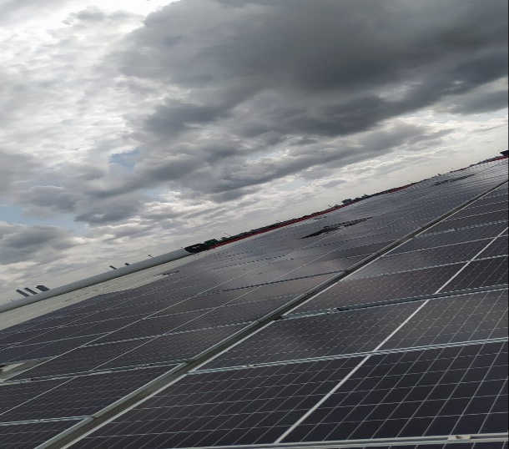
Figura 1: placas solares monocristalinas com 144 células.

Ainda sobre o rendimento do sistema, é fundamental mencionar que o consumo médio total da empresa é de 260 kWh/mês. A usina foi projetada para promover uma geração de 30% do consumo total, beneficiando principalmente os sistemas de ar-condicionado e de iluminação da loja. Quando há uma geração de energia excessiva, esta acaba sendo transformada em créditos e vai para a rede através de um sistema bidirecional, que instantâneamente vai para fatura energia da concessionária.
A incidência dos raios solares é captada pelas células fotovoltaicas, que geram automaticamente a energia elétrica, e esta é conduzida por meio de cabeamentos elétricos até os seus inversores, que posteriormente ligam ao QGBT (quadro de baixa tensão). Essa transformação gerou aproximadamente 800.000 kWh de energia até o momento.
Os dados coletados a respeito do consumo e geração de energia do home center foram representados por gráficos descritos abaixo para uma melhor compreensão e estudo do aproveitamento energético.
Os valores no Gráfico 1 e Gráfico 2 estão representados em escala comparativa de percentuais entre os meses de maio a dezembro do ano de 2020 e janeiro a junho do ano de 2021, respectivamente. Durante o mês de maio de 2020 pode-se observar que a usina fotovoltaica quase não gerou, pois foi nessa época que o sistema esteve em funcionamento pela primeira vez e durante um curto período de tempo. De junho até setembro a geração foi satisfatória e superiror ao estimado, com exceção do mês de setembro.
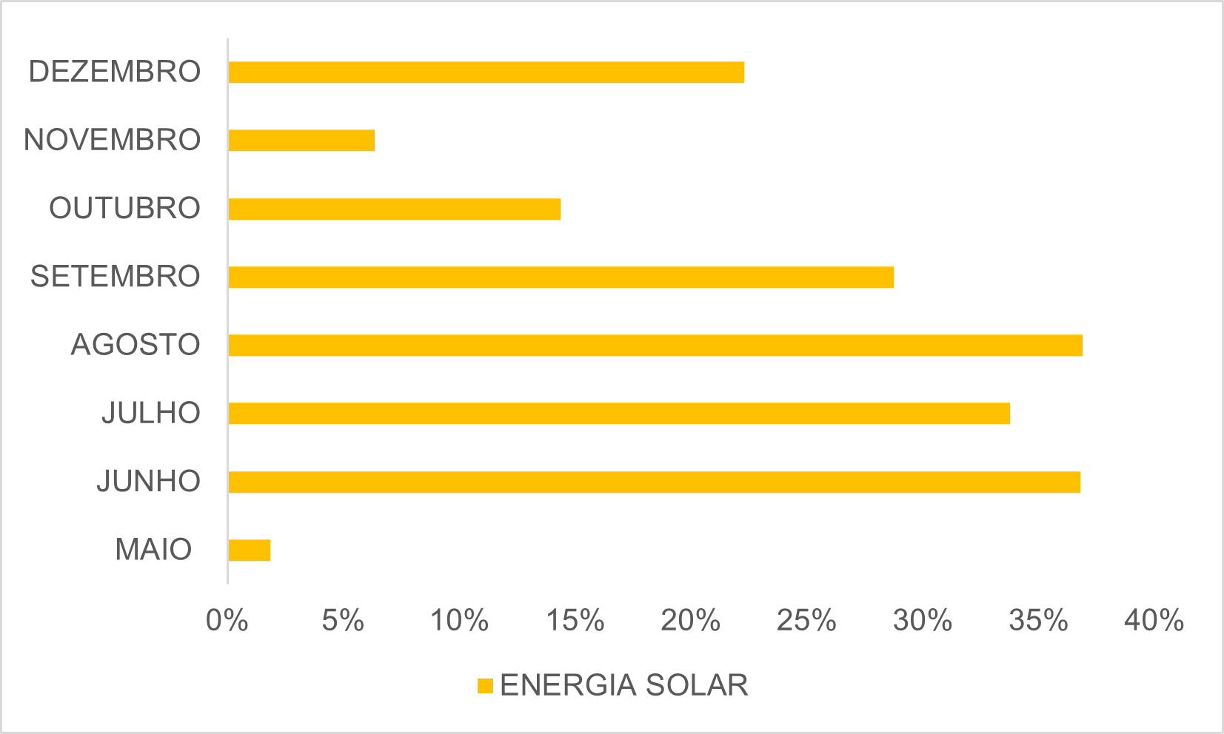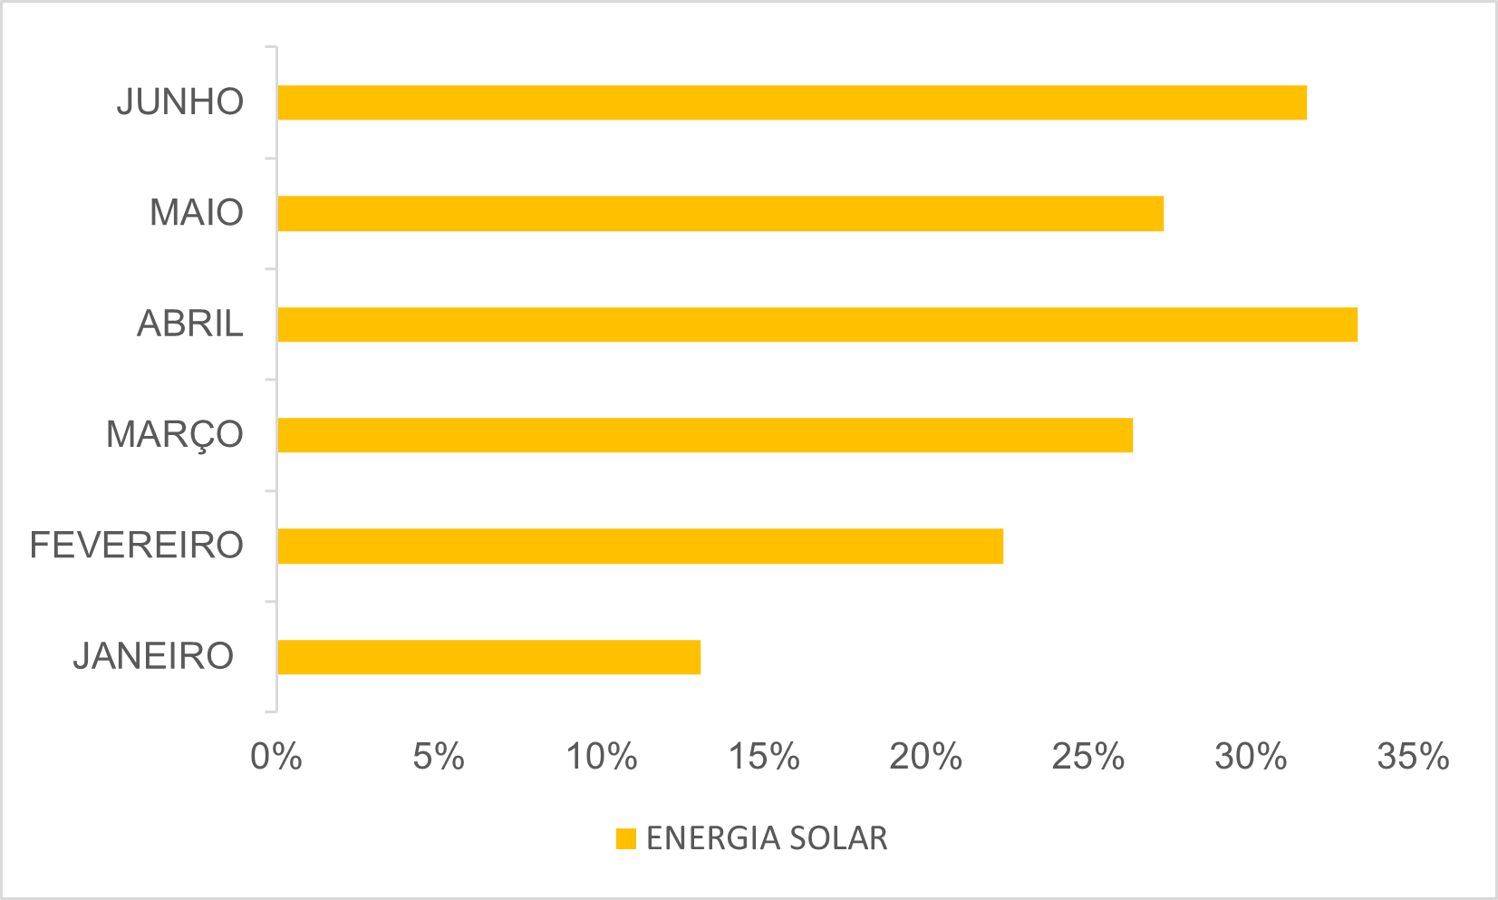
Fonte: Dados da pesquisa (2021) Fonte: Dados da pesquisa (2021)

Gráfico 2: Aproveitamento energético da energia solar no ano de 2021

Gráfico 1: Aproveitamento energético da energia solar no ano de 2020

Do mês de outubro de 2020 até janeiro de 2021 (expresso no Gráfico 2), houve um período de transição da compra de energia proveniente da Energisa para o mercado livre. Durante essa transição a estação fotovoltaica não foi ligada 100%, ocasionando assim, uma redução na geração de energia.
A seguir serão apresentadas as análises acerca do consumo e aproveitamento energético da loja em estudo. Na tabela 1 estão contidos valores do consumo de energia da concessionária e do aproveitamento da energia solar da loja em 2020 e na tabela 2 estão contidos valores do consumo de energia da concessionária e do aproveitamento da energia solar da loja em 2021.

Tabela 1: Aproveitamento de energia solar comparada com a energia da concessionária em 2020
MESES | ENERGIA DA CONCESSIONÁRIA | ENERGIA  SOLAR | TOTAL | %
MAIO | 177.950 kWh | 3.330 kWh | 181.280 kWh | 1,83%
JUNHO | 144.250 kWh | 83.943 kWh | 228.193 kWh | 6,79%
JULHO | 174.850 kWh | 89.174 kWh | 264.024 kWh | 33,77%
AGOSTO | 171.000 kWh | 99.950 kWh | 270.950 kWh | 36,89%
SETEMBRO | 192.740 kWh | 77.750 kWh | 270.490 kWh | 28,74%
OUTUBRO | 236.849 kWh | 39.742 kWh | 276.591 kWh | 14,37%
NOVEMBRO | 224.307 kWh | 15.250 kWh | 239.557 kWh | 6,37%
DEZEMBRO | 211.561 kWh | 60.727 kWh | 272.288 kWh | 22,30%
Fonte: Dados da pesquisa (2021).

Nos meses de junho, julho, agosto e setembro é possível perceber que houve um aumento na geração de energia solar devido a estabilidade do sistema. Com isso, estes foram considerados os meses mais satisfatórios.

Tabela 2: Aproveitamento de energia solar comparada com a energia da concessionária em 2021
MESES | ENERGIA DA CONCESSIONÁRIA | ENERGIA SOLAR | TOTAL | %
JANEIRO | 247.145 kWh | 37.102 kWh | 284.247 kWh | 13,05%
FEVEREIRO | 254.973 kWh | 73.405 kWh | 328.378 kWh | 22,35%
MARÇO | 206.798 kWh | 74.000 kWh | 280.798 kWh | 26,35%
ABRIL | 176.373 kWh | 87.977 kWh | 264.350 kWh | 33,28%
MAIO | 199.711 kWh | 75.000 kWh | 274.711 kWh | 27,30%
JUNHO | 164.066 kWh | 76.196 kWh | 240.262 kWh | 31,71%
Fonte: Dados da pesquisa (2021)

Observa-se na tabela 2 que após o mês de janeiro, houve um aumento do aproveitamento energético devido a estabilidade adquirida depois transição da compra de energia proveniente da Energisa no mercado livre, com a uma média trimestral de 28% entre fevereiro e junho.
- Considerações Finais
Diante do que foi concebido no projeto, o estudo objetivou analisar a viabilidade econômica do home center, olhar as instalações internas e externas do sistema fotovoltaico, bem como caracterizar as placas do sistema fotovoltaico e avaliar a economia do consumo por meio do aproveitamento energético.
Identificou-se que a geração de energia atendeu a expectativa da empresa, pois esta forneceu o resultado calculado em projeto, produzindo em torno de 30% do consumo total de energia, em períodos de normalidade em que a usina é ligada completamente. Com os resultados esperados alcançados, a empresa optou por trabalhar em uma futura ampliação desta usina em três vezes, visando tornar-se um empreendimento independente, autoprodutor e fornecedor de energia para as outras filiais.
Quanto à escolha da implantação da energia solar fotovoltaica, foi visto benefícios como energia própria, obtendo uma retenção de gastos, fazendo com que a geração e consumo de energia tornem-se bem da empresa, dando autonomia sob a gestão da mesma, promovendo maior segurança no abastecimento da loja e redução de riscos de contratação no mercado, além de contribuir para a participação da energia fotovoltaica na matriz energética brasileira, favorecendo assim, a sociedade e o meio ambiente como todo, consequentemente o futuro do país e das gerações posteriores, com uma energia limpa, renovável e inesgotável.
Agradecimentos
Agradecemos ao Instituto Federal da Paraiba – Campus Cabedelo, por promover o edital do PIBIC-EM e incentivar o desenvolvimento de projetos de pesquisa, ao CNPQ por financiar as bolsas daseducandas, e a nossa orientadora Cristine Pimentel pelas instruções e contribuições no trabalho. Adendo, ao homer center por auxiliar e contribuir com a pesquisa e ao responsável de uma das discentes por colaborar pacientemente na realização da construção do projeto.
Referências
ANEEL - Agência Nacional de Energia Elétrica. Energias renováveis 2016: relatório da situação mundial. Brasília: ANEEL, 2016.
EMPRESA DE PESQUISA ENERGÉTICA. Balanço energético nacional 2014: ano base 2013. Rio de Janeiro: EPE, 2014.
MAS’UD, A., Wirba, A., Alshammari, S., Muhammad-Sukki, F., Abdullahi, M., Albarracín, R., & Hoq, M. Solar Energy Potentials and Benefits in the Gulf Cooperation Council Countries: A Review of Substantial Issues. Energies 2018, 11(2), 372. https://doi:10.3390/en11020372
RODRIGUES, Marinaldo de Jesus dos Santos; DO VALE, Silvio Bispo; RODRIGUES, Tatiane Perna. ANÁLISE DO ÂNGULO DE INCLINAÇÃO SOLAR DE PAINÉIS FOTOVOLTAICOS PARA LOCALIDADES NO BAIXO TOCANTINS–PA. As engenharias agregando conhecimento em setores emergentes de pesquisa e desenvolvimento. Ponta Grossa - PR: Atena, p. 1-388–416, 2021.
SAFITRA, A. G., SHOLIHAH, F. H., & FAUZIYYAH, I. N. Experimental study of slope angle and low E glazing effects on photovoltaic module. IOP Conference Series: Earth and Environmental Science 2018, 105, 012027. https://doi:10.1088/1755-1315/105/1/012027

